常州市新北区初中化学周文荣卓越教师成长营
活动简报
（第51期）
主持人：周文荣 导师：钱柳云 李小静 董新伟 本期编辑：陈玉漫
★
AI赋能实践 化学点亮生活
——记常州市新北区初中化学周文荣卓越教师成长营第51次活动
橙香橘黄，霜晴冻叶，正是冬日好时光。2025年11月21日，常州市新北区初中化学周文荣卓越教师成长营第51次活动在常州市滨江中学如期开展。成长营导师老师、常州市勤业中学副校长李小静老师，成长营领衔人、新北区教管中心教研室主任周文荣和成长营全体成员齐聚一堂，以两节“人工智能赋能化学教学”的示范课为核心，共探“AI+化学”教学新范式，同绘智慧教育未来路。
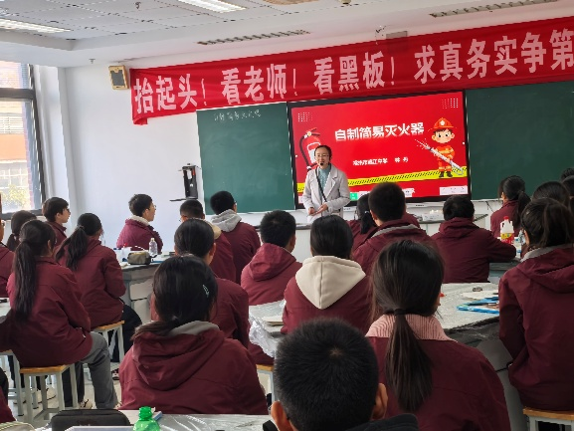
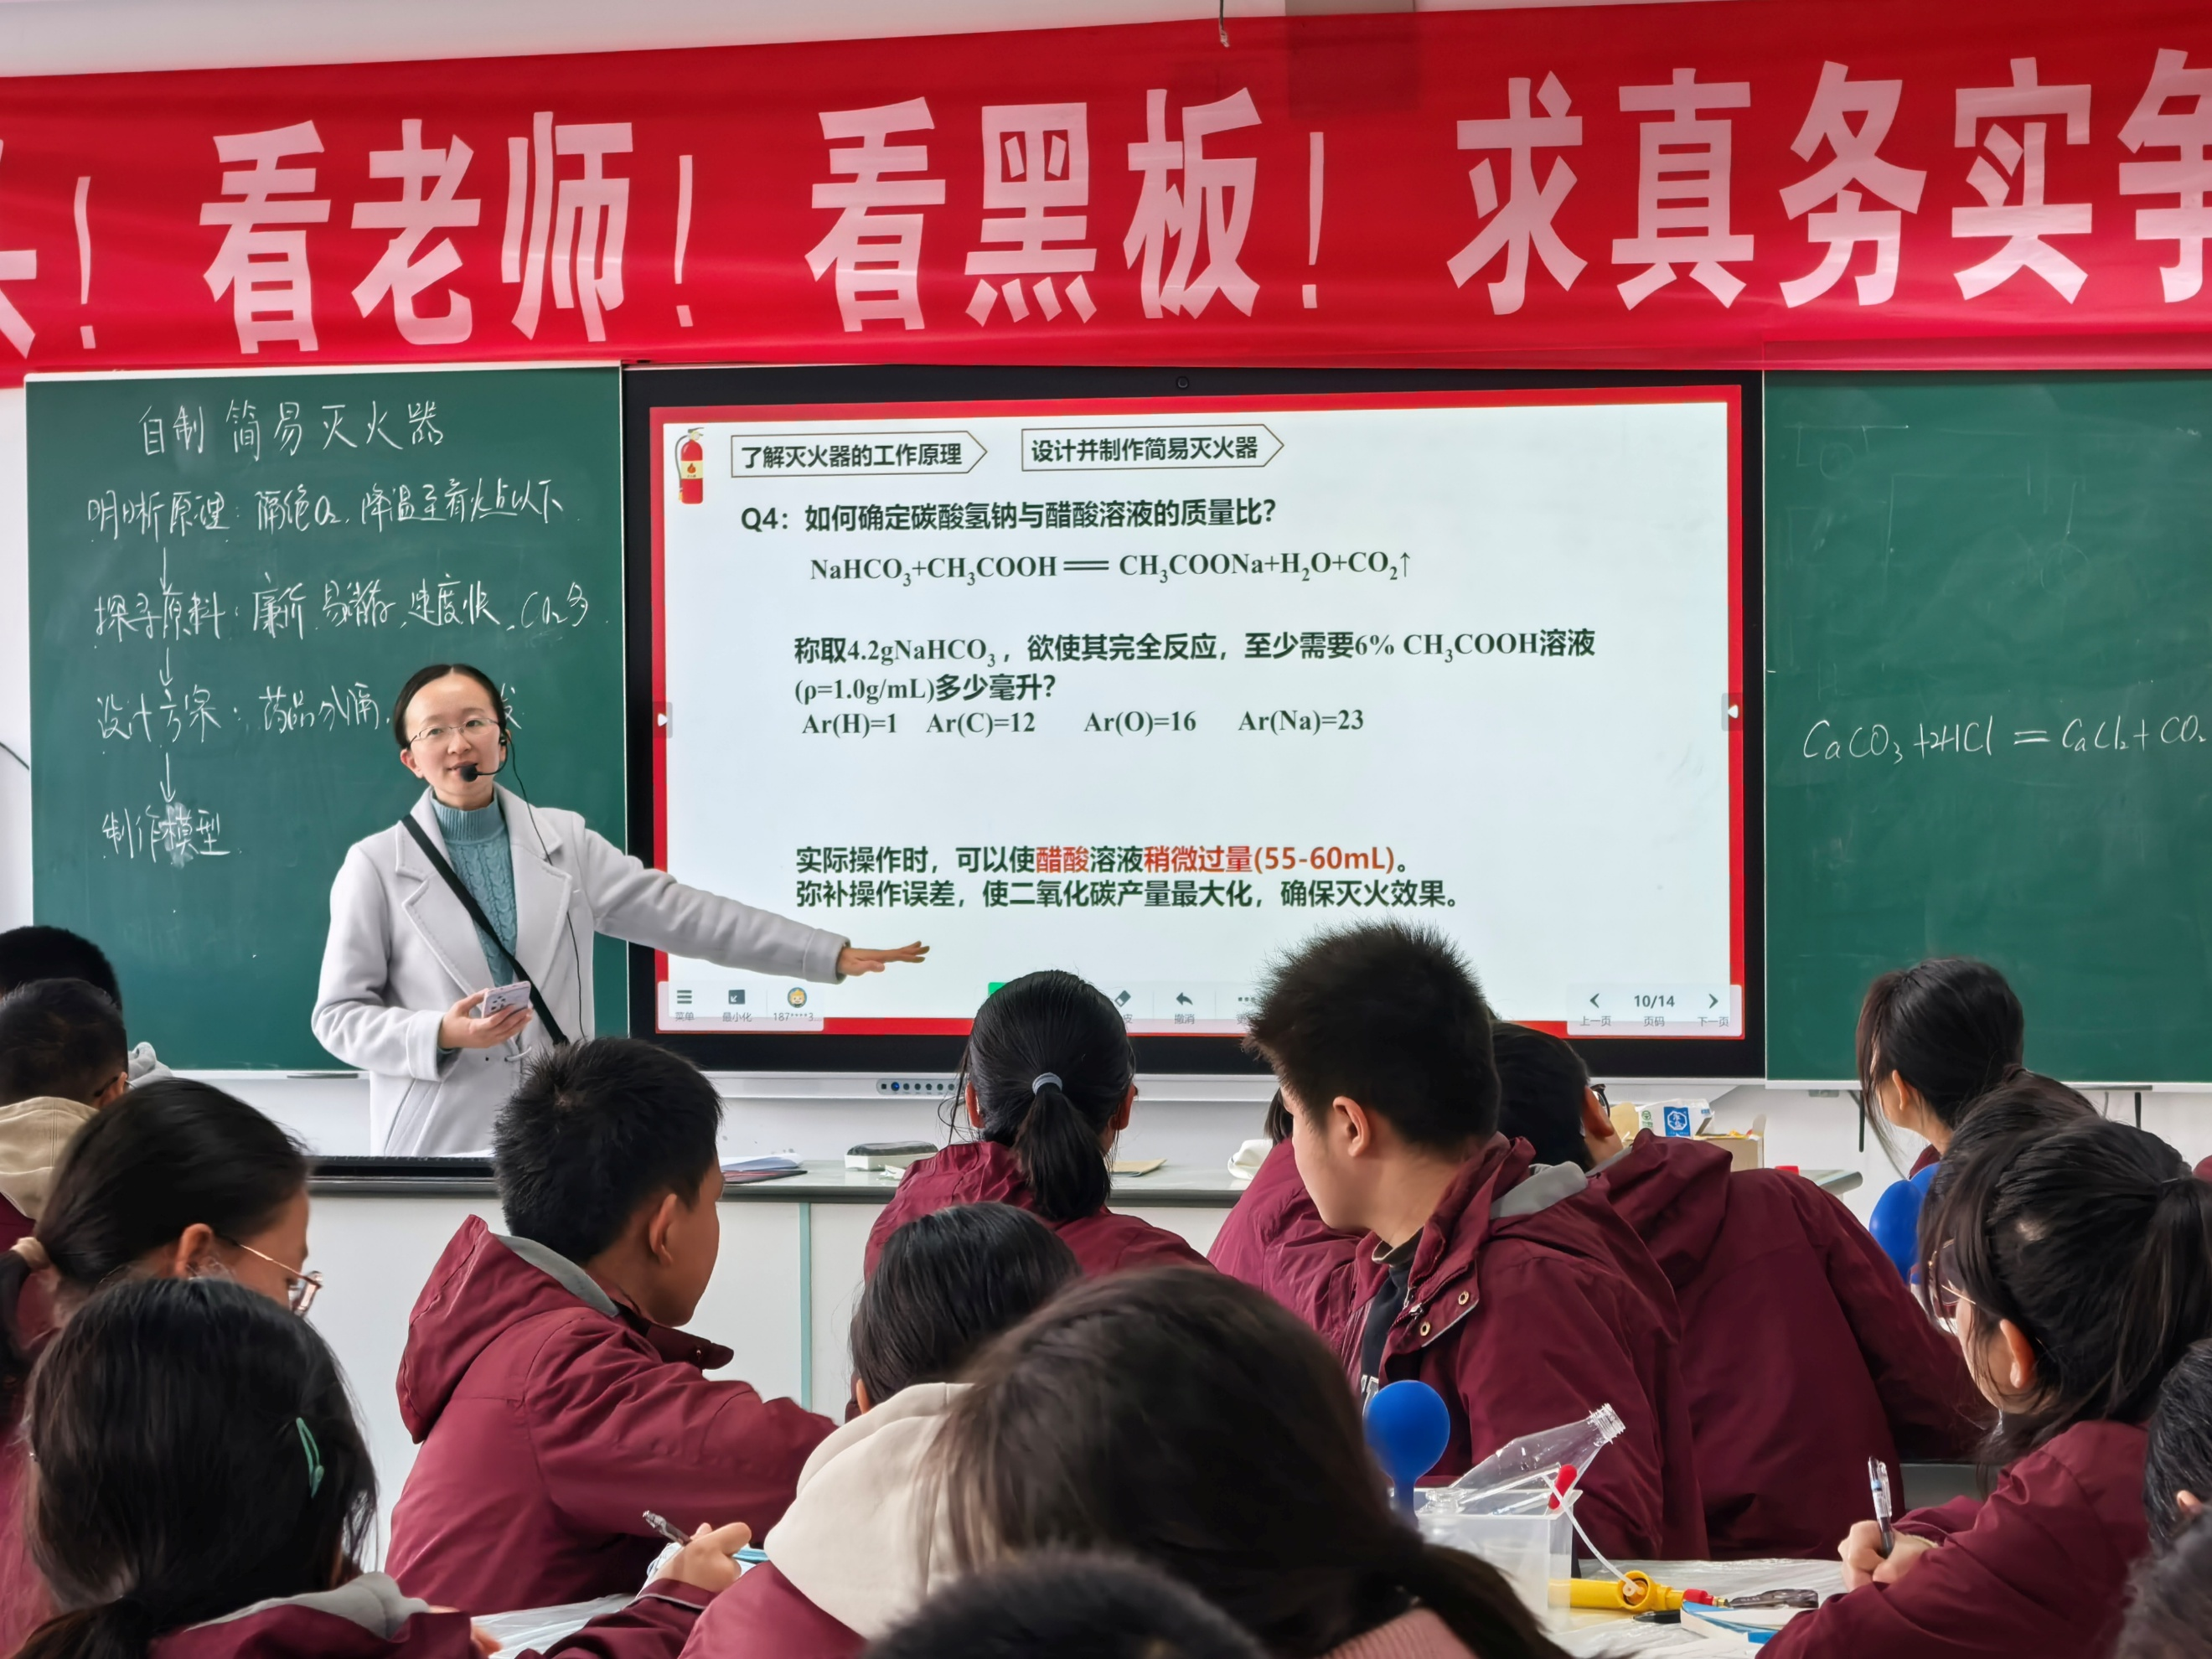
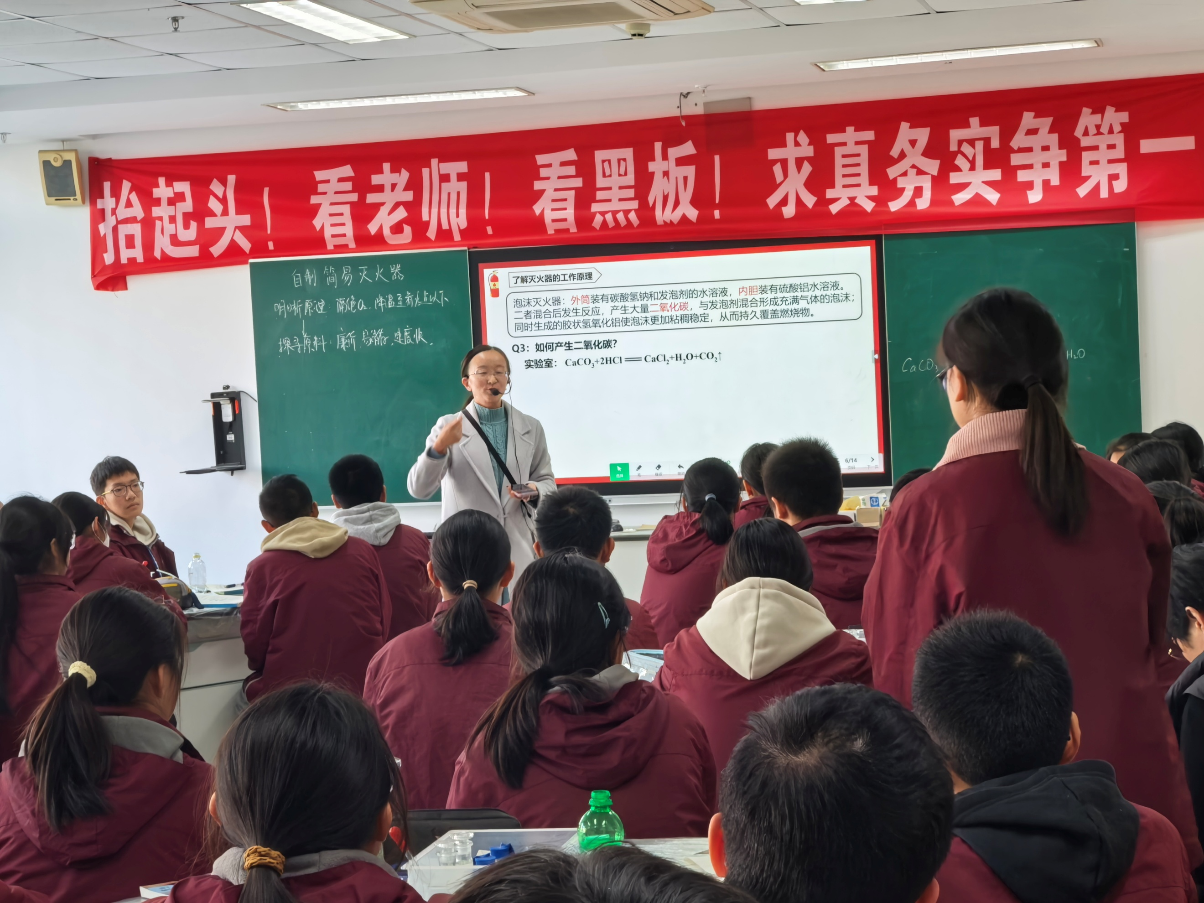
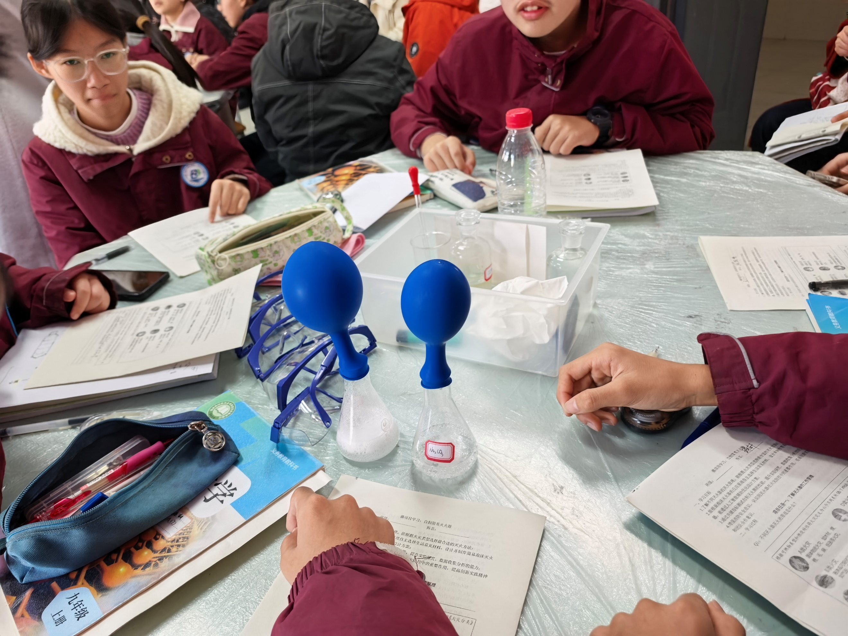

首先，来自常州市滨江中学的林丹老师展示了题为《自制简易灭火器》的示范课。林老师以灭火器灭火引入课题，引导学生辨析不同灭火器的灭火原理，通过微信小程序“消防先锋大闯关”挑战，让学生掌握不同类型火灾的应对方法。林老师通过AI创设的泡沫灭火器原理的讲解，让学生清晰直观地明白泡沫灭火器的原理，激发学生思考如何运用厨房中的用品自制简易灭火器，促进学生深度思考。接着，林老师引导学生通过实验对比分析碳酸钠与碳酸氢钠制取二氧化碳的效果，为后续自制灭火器奠定理论基础。林老师展示各组的装置设计图让学生点评药品分隔方式与反应触发机制，并借助智能体“简易灭火器制作顾问”优化设计方案，再结合小组讨论完善方案。最后，小组间分工对完善后的自制灭火器进行实验测试，精准记录灭火器喷射性能相关数据，上传数据进行点评分析。本节课不仅让学生掌握了灭火器的工作原理与制作技巧，更培养了学生团队协作能力与安全防护意识，真正实现了“在实践中学习，在体验中成长”。

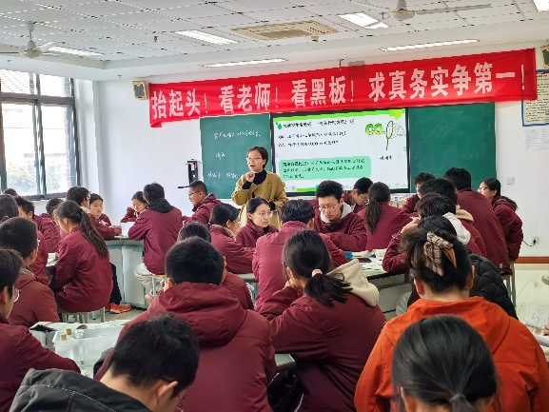
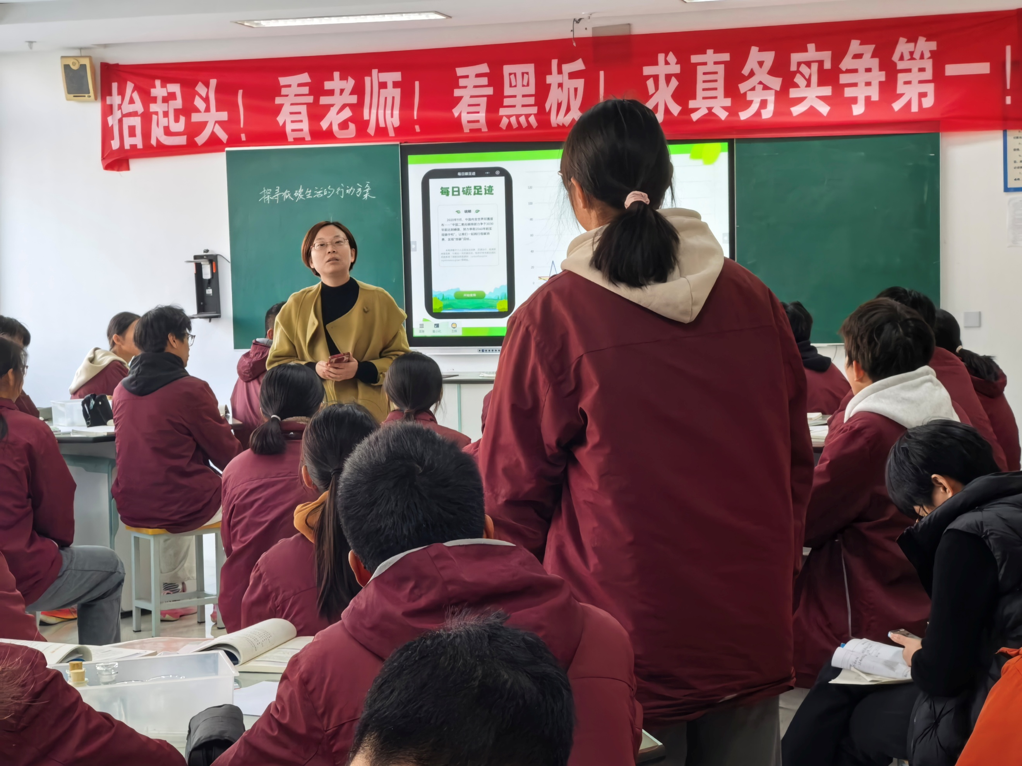
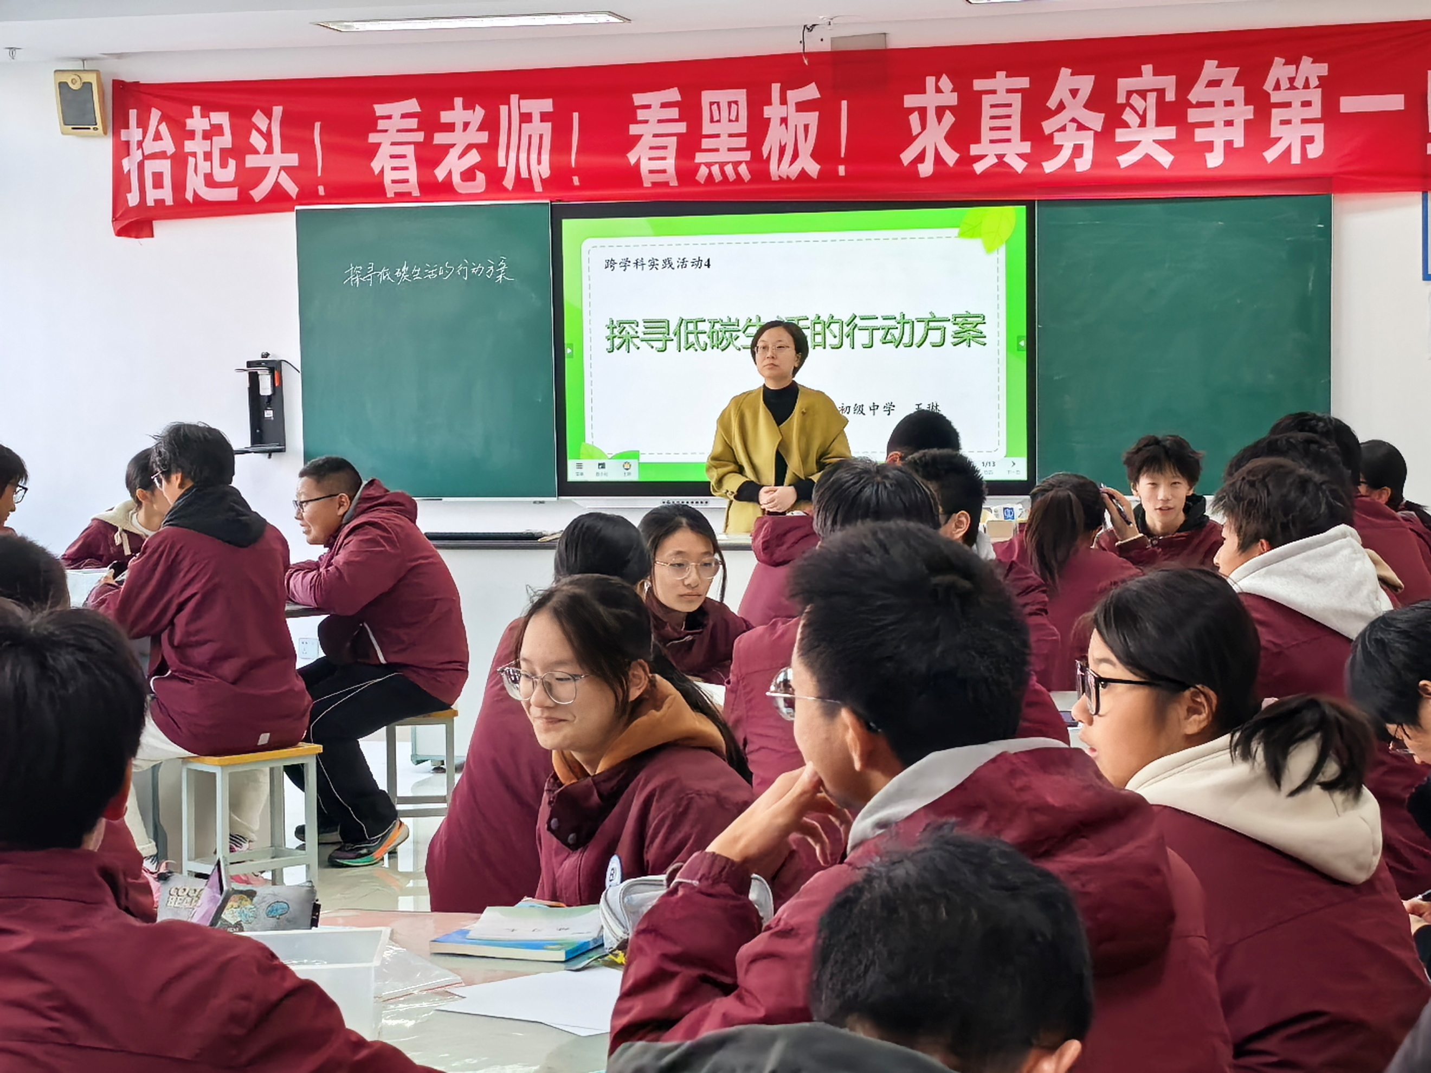
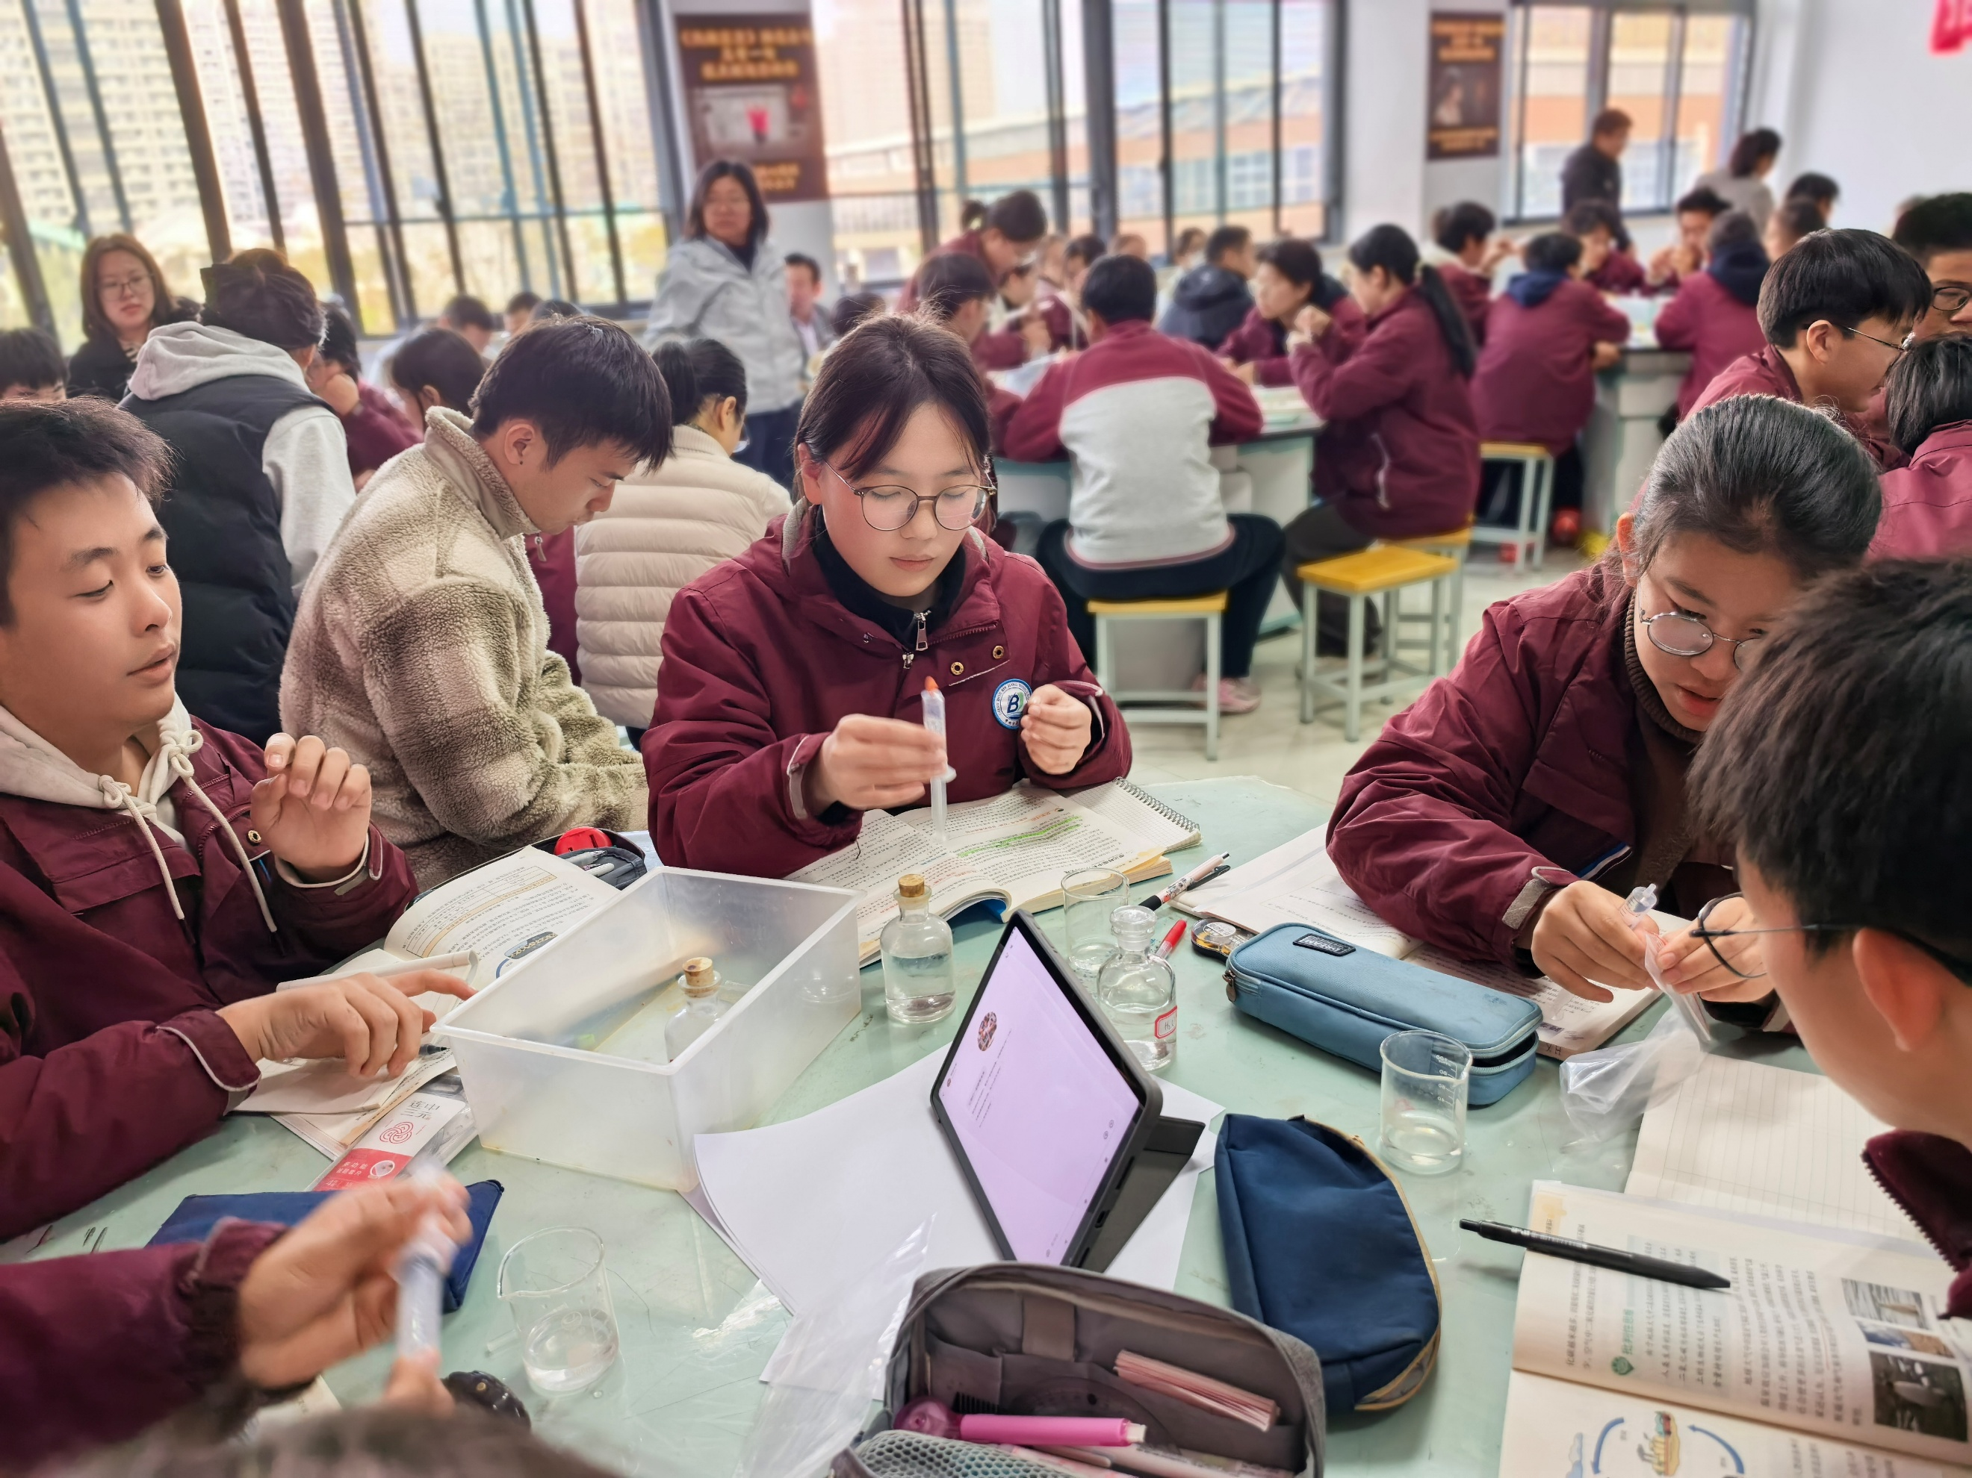
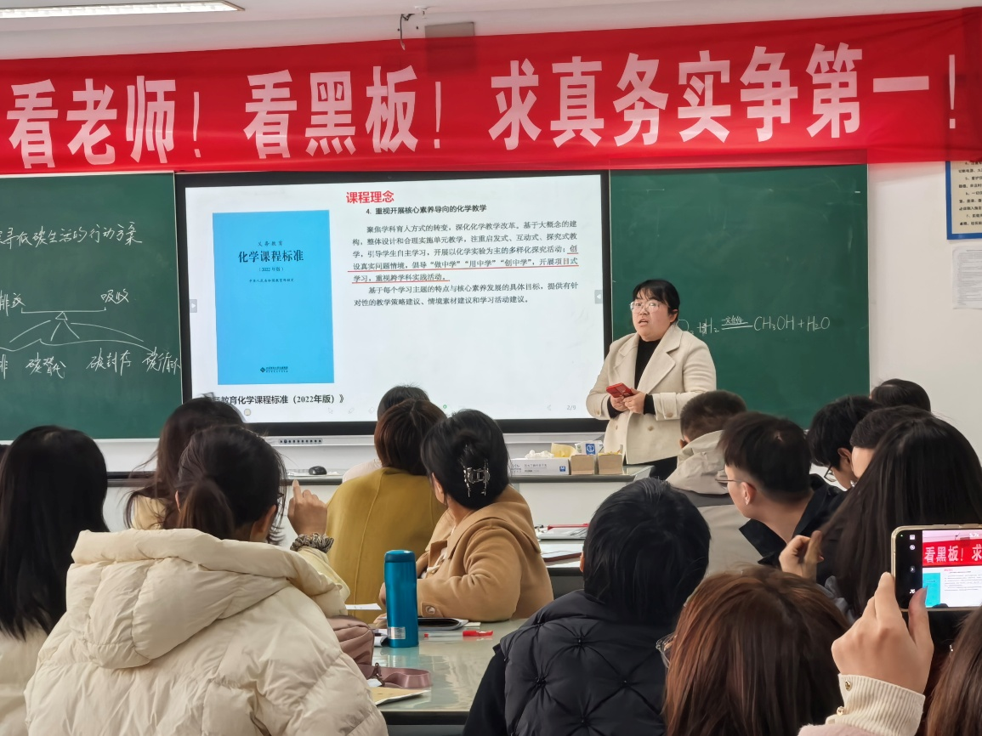
来自常州市武进区东龙实验初级中学的王琳老师展示了题为《探寻低碳生活的行动方案》的跨学科实践展示课。王老师以九（5）班部分同学的年度碳足迹数据图引入课堂，引导学生分析碳足迹高低的原因，让学生清晰认识到践行低碳生活的紧迫性与必要性。王老师引导学生围绕“生活中可采取哪些具体低碳行动？”“这些方案如何降低大气中CO₂含量？”两大问题，引导学生从日常视角出发，结合生活经验梳理低碳举措，搭建起“理论认知—生活实践”的初步联结。王老师引导学生分析自然界的碳循环，引发学生对“海水吸收CO₂利弊”的深度思考，在学生探究水、澄清石灰水、NaOH溶液吸收CO₂的效果的基础上，介绍了碳捕集利用与封存技术（CCUS），并鼓励学生借助NB实验室设计简易CO₂封存装置，将化学知识与低碳技术紧密结合。最后，王老师让学生借助豆包或者智能体“碳索未来”对低碳方案进行系统性设计与优化，通过“碳交易”的介绍，进一步强化学生的低碳责任意识。本节课以生活、化学、社会三维视角层层深入，通过理论探究、实验设计、方案优化等丰富形式，让学生在沉浸式学习中掌握低碳知识，解锁绿色生活的实践路径。

两节课后，来自常州市滨江中学的徐文佳老师对林丹老师的课进行了点评。徐老师认为林老师本节课具有以下特点：1. 项目化学习驱动，激活自主探究潜能。本节课以“自制简易灭火器”真实项目为载体，通过了解灭火器的工作原理、设计并制作简易灭火器和测试并评价灭火器性能三个驱动性任务，引导学生开展持续性实践，落实展示性评价。2.AI创新性融入，赋能教学提质增效。林老师以“消防先锋大闯关”挑战，以游戏化形式激发学生兴趣，让学生在互动中巩固消防知识，显著提升课堂参与度；引入智能体“简易灭火器制作顾问”，引导学生将设计初稿拍照上传，借助AI评估反馈优化方案，提升了装置设计的科学性与严谨性；借助“问卷星”平台收集实验数据，快速生成统计图表，实现教学评价的数字化、精准化，促使学生基于客观数据反思优化作品，深化了项目学习的严谨性。3.多元化评价闭环 促进全面素养提升。本节课构建了多维度、过程性的评价体系，通过多种评价方式，全面追踪学生学习过程，精准评估核心素养达成情况，实现 “以评促学、以评促改”，助力学生全面发展。
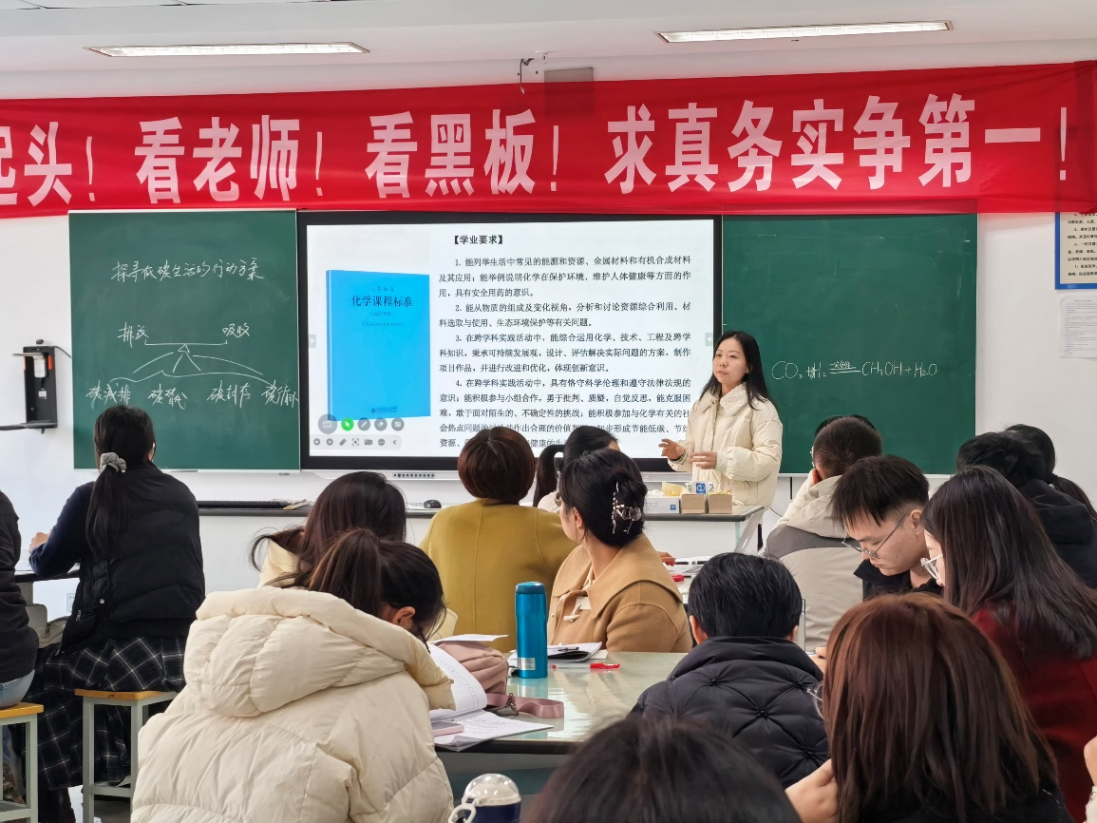

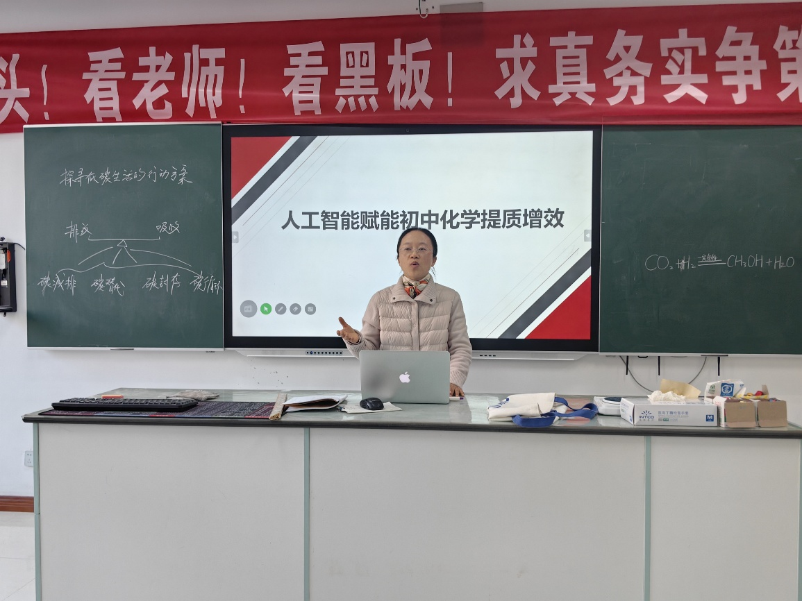
来自常州市新北区实验初级中学的陈梦麟老师对王琳老师的课进行了点评。陈老师认为王老师本节课具有以下特点：1.紧扣课标要求，锚定素养培育目标。本节课通过引导学生列举低碳相关的能源资源应用、分析CO₂转化的物质变化规律，落实化学观念中的元素观与变化观；借助跨学科方案设计，培养学生综合运用多学科知识解决实际问题的创新意识，让学生在探究中树立节能低碳的生活理念。2.跨学科深度融合，构建立体探究体系。本节课深入解析CO₂的转化，串联起碳捕集、CCUS等技术知识；融合生物学科的光合作用、微生物分解作用，明晰CO₂的自然消耗路径；渗透道德与法治学科的“双碳”政策解读、碳交易知识，拓宽学生社会视野；借助信息技术赋能，通过NB实验室模拟碳封存、智能体优化方案，提升课堂的时代性与实践性，多学科知识相互支撑、深度融合，助力学生构建“可持续发展”“系统与模型”的跨学科大概念。3.梯度化设计，打造完整实践闭环。课堂以“情境激活—多科探究—方案设计—实践落地”为核心脉络，分层设计“低碳行动方案1.0-3.0版”，实现学生认知的逐步进阶，让学生经历“认知—探究—设计”的完整学习过程，切实提升解决实际问题的能力。 4.凸显育人价值，传递绿色发展理念。本节课让学生认识到低碳行动的重要性，增强社会责任感；引导学生辩证看待技术在低碳领域的应用利弊，树立绿色、可持续的发展观；让学生在掌握知识、提升能力的同时，内化低碳生活理念，主动成为绿色发展的践行者与传播者。

成长营导师老师、常州市勤业中学副校长李小静老师，结合两节展示课做了题为《人工智能赋能初中化学提质增效》的讲座。李老师结合《化学教育》、《化学教学》等核心期刊中的文献分享了AI在教学中的应用，包括试卷批阅、课堂分析软件、课堂常用AI功能、化学教学应用，还阐述对AI态度及自制智能体优势。李老师指出AI是教研的工具而非替代者,应秉持“要相信、不迷信、为自信”原则，让技术服务于常泰课变革与教师专业成长，推动教研从经验驱动迈向数据驱动。

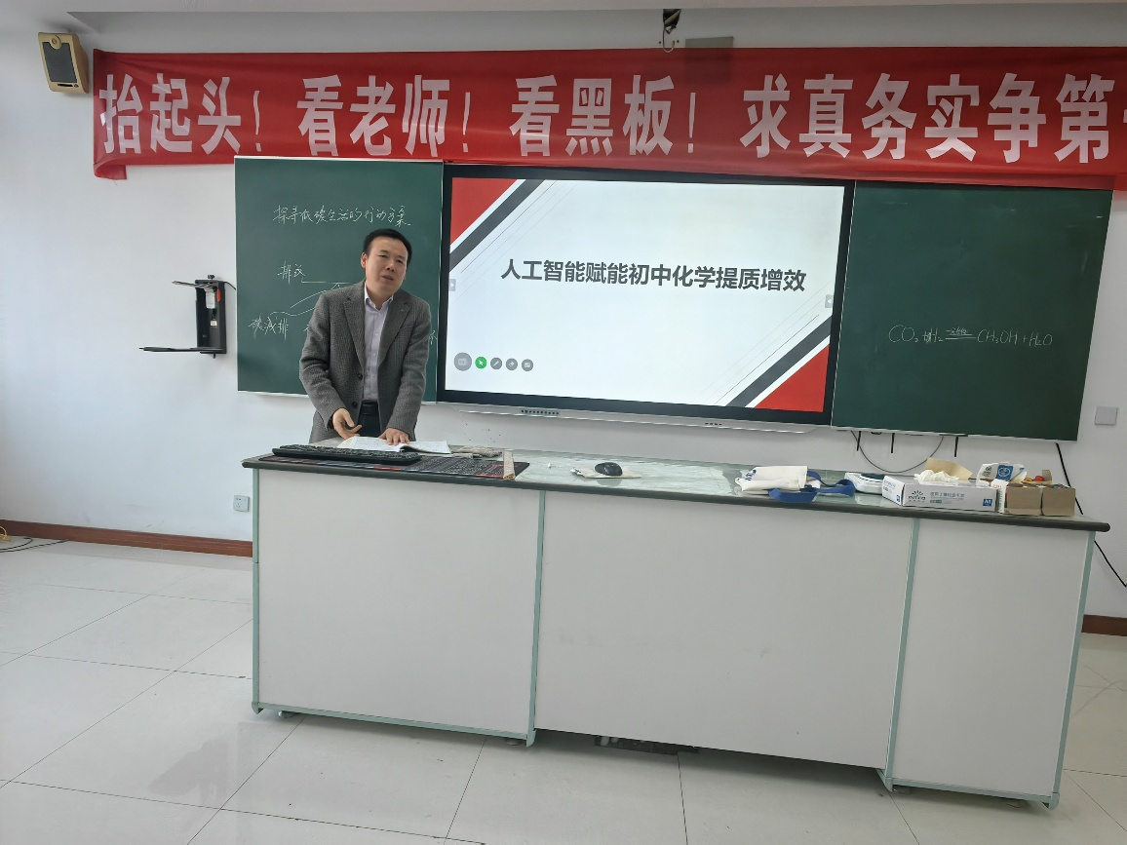
最后，来自常州市新北区奔牛初级中学的魏军老师对本次活动做了总结。魏老师提出，在今后的教学中教师不应因年龄或教龄而抗拒人工智能赋能课堂教学，这是大趋势，逆趋势可能被淘汰，要从内心接受并研究。教师应积极尝试，通过实践发现问题，利用人工智能辅助备课与上课。提升技术不能靠个人，要借助区域、省内乃至全国技术大咖，通过核心期刊了解技术方向，拓展交流圈。教师还要研究新教材、新课标、新政策，选对教学内容。
本次活动以两节AI赋能的化学课为火种，点燃了成员们教学创新的智慧之光。相信全体成员会不断探索人工智能与初中化学教学的深度融合，为新北化学教学提质增效注入鲜活动能。

